曲阜市水利局
2017年政府信息公开工作年度报告

按照《中华人民共和国政府信息公开条例》（以下简称《条例》）、《山东省政府信息公开办法》规定和济宁市有关通知要求，我局加强组织领导，规范运作程序，健全完善制度，确保了政府信息公开的及时、准确、全面。现向社会公布水利局政府信息公开工作年度报告，本报告中所列数据的统计时限自2017年1月1日起至2017年12月31日止。
一、概述
我局认真贯彻落实《条例》、《办法》及市政府办公室《关于印发2017年曲阜市政务公开工作要点任务分解表的通知》（曲政办字[2017]73号），坚持“以人为本、服务群众”的工作思路，强化组织领导，不断夯实工作基础，积极推进政府信息公开，积极拓展公开内容，完善公开制度，强化公开监督，努力为公众依法获取政府信息提供便利，同时加大政府信息公开工作力度，取得了明显的社会成效，为推进水利事业营造良好氛围。
二、政府信息公开的组织领导和制度建设情况
根据工作安排，我局明确具体分工、细化步骤、优化流程,由办公室两名工作人员统一负责收集整理信息并发布，确保了信息公开各项工作的顺利开展。同时严格执行政府信息公开制度，严格遵守政府信息公开的程序，建立和完善政府信息公开内容审查和更新维护，有效促进政府信息公开工作制度化、规范化。
三、发布解读、回应社会关切以及互动交流情况
2017年，通过政府网络问政平台共回复网民提出的问题9条，主要涉及农田灌溉、河道采砂及库区移民问题等。
四、主动公开政府信息情况
1、主动公开的数量
2017年度，主动公开政府信息171条，其中政策法规类信息14条，行政审批类6条，财政信息类4条，业务工作类12条，政务信息57条，公示公告15条，应急管理12条，其他类51条。
2、主动公开的形式
我局通过网站公开的形式。 市民可以通过“曲阜政务网”下设“政府信息公开专栏”，分设的“部门信息公开目录”选择市水利局，可以查阅市水利局主动公开的政府信息。
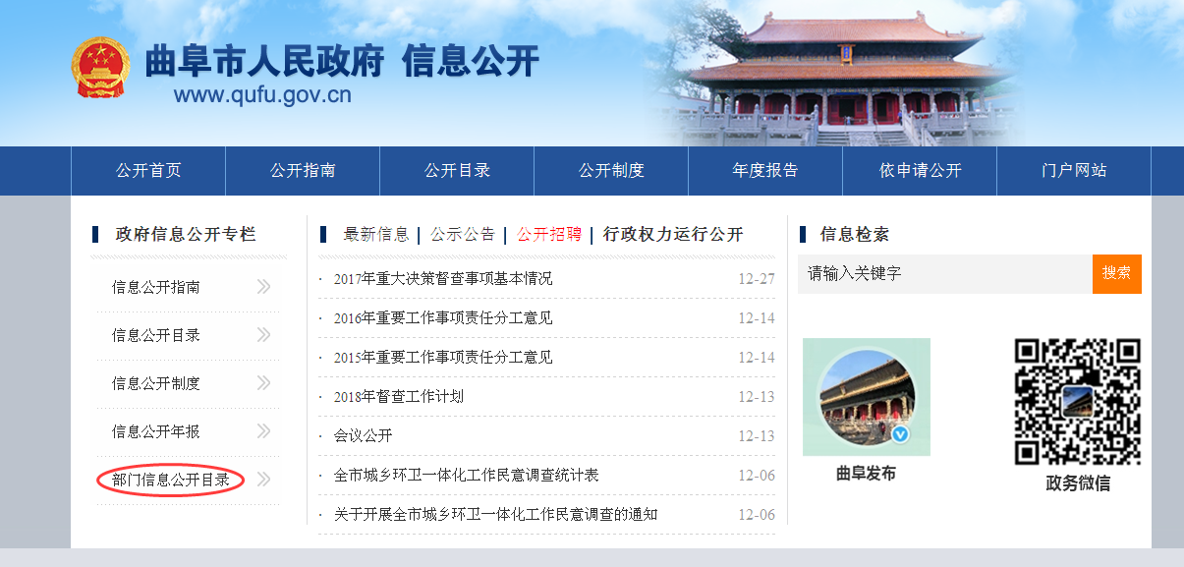
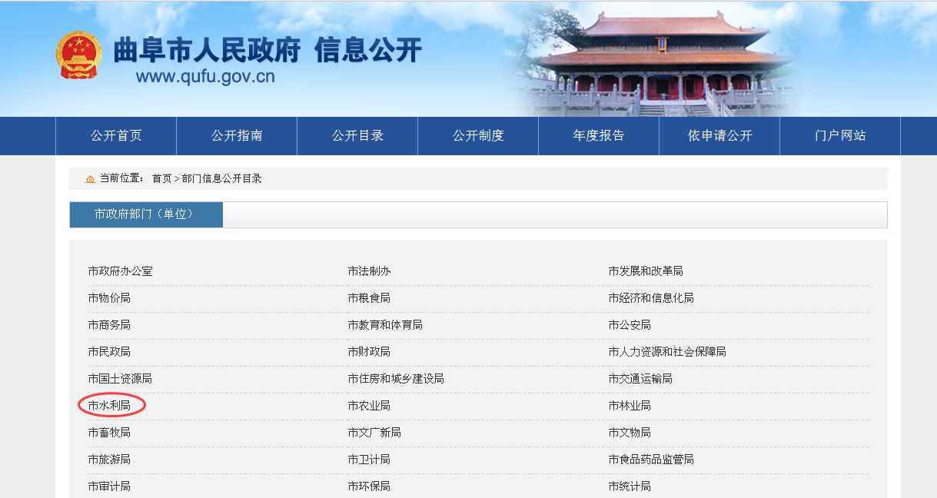
另外,通过济宁水利信息网、曲阜广电网、曲阜市水利局网等网站发布主动公开的信息。
五、依申请公开政府信息和不予公开政府信息的情况
2017年，我局未发生申请公开政府信息和不予公开政府信息的情况 。
六、政府信息公开的收费和减免情况
2017年，我局未发生政府信息公开收费及减免情况。
七、因政府信息公开申请行政复议、提起行政诉讼的情况
2017年，我局未发生因政府信息公开申请行政复议、提起行政诉讼等情况。
八、政府信息公开工作推进措施和落实情况
一是加强日常管理。我局将政府信息公开工作和日常业务工作紧密结合，保证应主动公开的信息及时公开。
二是加强督促检查。我局充分发挥监督职能，定期对本单位工作进行监督，规范信息公开程序，增强信息公开工作的针对性和有效性，做到以公开促廉政，以公开树形象，进一步推动水利各项工作。
三是建立长效机制。认真落实国家和省、市政府信息公开工作要求，进一步健全信息公开机制，深化主动公开内容，优化信息公开服务，不断推进政府信息公开工作，实现信息公开的制度化、规范化、常态化，形成信息公开的长效机制。
九、政府信息公开工作存在的主要问题及改进情况
本年度，我局信息公开工作取得了新的进展，但与中央、省、市的要求和人民群众的需求相比，还存在一定差距，存在的主要问题有：一是对政府信息公开的宣传力度有待进一步加强，公众对政府信息公开工作的关注、参与程度有待进一步提升；二是信息公开制度落实情况有待提高；三是现有的政府公开信息的信息总量不多，一些信息未能及时公开，信息的质量仍有待提高等等。
针对存在的主要问题，下一步主要考虑从以下几个方面给予改进：
- 组织开展宣传活动，增进群众对水利部门政府信息公开的了解，有效保障公民和其他组织依法获取政府信息的权利；
二、认真贯彻执行《条例》及《方法》，进一步加强和完善政府信息公开工作，健全政府信息公开管理制度；
三、进一步规范、丰富政府信息公开内容，扩大信息公开范围，及时对我局网站进行更新维护，继续完善和充实政府信息公开内容，做到及时增删，确保信息公开内容的合法、全面、及时，及时跟踪报道最新水利工作动态，建立健全信息内容保障机制。
十、其他需要报告的事项
本年度，我局政府信息公开没有其他需要报告的事项。

附件：2017年度政府信息公开工作情况统计表

2018年1月22日

附件1
2017年度政府信息公开工作情况统计表
（县市区政府）
统 计 指 标 | 单位 | 统计数
一、主动公开情况
（一）主动公开政府信息数（不同渠道和方式公开相同信息计1条）（不同渠道和方式公开相同信息计1条） | 条 | 171
其中：主动公开规范性文件数 | 条 | 1
制发规范性文件总数 | 件 | 0
（二）通过不同渠道和方式公开政府信息的情况
1.政府公报公开政府信息数 | 条 | 0
2.政府网站公开政府信息数 | 条 | 171
3.政务微博公开政府信息数 | 条 | 0
4.政务微信公开政府信息数 | 条 | 0
5.其他方式公开政府信息数 | 条 | 0
二、回应解读情况（不同方式回应同一热点或舆情计1次）
（一）回应公众关注热点或重大舆情数  （不同方式回应同一热点或舆情计1次） | 次 | 9
（二）通过不同渠道和方式回应解读的情况
1.参加或举办新闻发布会总次数 | 次 | 0
其中：主要负责同志参加新闻发布会次数 | 次 | 0
2.政府网站在线访谈次数 | 次 | 0
其中：主要负责同志参加政府网站在线访谈次数 | 次 | 0
3.政策解读稿件发布数 | 篇 | 0
4.微博微信回应事件数 | 次 | 0
5.其他方式回应事件数 | 次 | 9
三、依申请公开情况
（一）收到申请数 | 件 | 0
1.当面申请数 | 件 | 0
2.传真申请数 | 件 | 0
3.网络申请数 | 件 | 0
4.信函申请数 | 件 | 0
5.其他形式 | 件 | 0
（二）申请办结数 | 件 | 0
1.按时办结数 | 件 | 0
2.延期办结数 | 件 | 0
（三）申请答复数 | 件 | 0
1.属于已主动公开范围数 | 件 | 0
2.同意公开答复数 | 件 | 0
3.同意部分公开答复数 | 件 | 0
4.不同意公开答复数 | 件 | 0
其中：涉及国家秘密 | 件 | 0
涉及商业秘密 | 件 | 0
涉及个人隐私 | 件 | 0
危及国家安全、公共安全、经济安全和社会稳定 | 件 | 0
不是《条例》所指政府信息 | 件 | 0
法律法规规定的其他情形 | 件 | 0
5.不属于本行政机关公开数 | 件 | 0
6.申请信息不存在数 | 件 | 0
7.告知作出更改补充数 | 件 | 0
8.告知通过其他途径办理数 | 件 | 0
四、行政复议数量 | 件 | 0
（一）维持具体行政行为数 | 件 | 0
（二）被依法纠错数 | 件 | 0
（三）其他情形数 | 件 | 0
五、行政诉讼数量 | 件 | 0
（一）维持具体行政行为或者驳回原告诉讼请求数 | 件 | 0
（二）被依法纠错数 | 件 | 0
（三）其他情形数 | 件 | 0
六、被举报投诉数量 | 件 | 0
（一）维持具体行政行为数 | 件 | 0
（二）被纠错数 | 件 | 0
（三）其他情形数 | 件 | 0
七、向图书馆、档案馆等查阅场所报送信息数 | 条 | 0
（一）纸质文件数 | 条 | 0
（二）电子文件数 | 条 | 0
八、开通政府信息公开网站（或设立门户网站信息公开专栏）数 | 个 | 0
（一）市政府及其部门门户网站 | 个
（二）县（市、区）政府门户网站 | 个 | 0
（三）乡镇政府（街道办事处）门户网站 | 个 | 0
九、县市区政府公报发行量
（一）公报发行期数 | 期 | 00
（二）公报发行总份数 | 份 | 00
十、设置政府信息查阅点数 | 个 | 0
（一）市政府及其部门 | 个
（二）县（市、区）政府及其部门 | 个 | 0
（三）乡镇政府（街道办事处） | 个 | 0
十一、查阅点接待人数 | 次 | 0
（一）市政府及其部门 | 次
（二）县（市、区）政府及其部门 | 次 | 0
（三）乡镇政府（街道办事处） | 次 | 0
十二、依申请公开信息收取的费用 | 万元 | 0
十三、机构建设和保障经费情况
（一）政府信息公开工作专门机构数 | 个 | 1
（二）设置政府信息公开查阅点数 | 个 | 1
（三）从事政府信息公开工作人员数 | 人 | 2
1.专职人员数（不包括政府公报及政府网站工作人员数） | 人 | 1
2.兼职人员数 | 人 | 1
（四）政府信息公开专项经费（不包括用于政府公报编辑管理及政府网站建设维护等方面的经费） | 万元 | 0
十四、政府信息公开会议和培训情况
（一）召开政府信息公开工作会议或专题会议数 | 次 | 0
（二）举办各类培训班数 | 次 | 0
（三）接受培训人员数 | 人次 | 0
注：各子栏目数总数要等于总栏目数量

